https://doi.org/10.23913/ride.v15i30.2450
Artículos científicos
Evaluación del uso de sensores en la logística de distribución física
Evaluating the use of sensors in physical distribution logistics

Avaliação do uso de sensores na logística de distribuição física

Julissa Elayne Cosme Castorena
Instituto Tecnológico de Pabellón de Arteaga, México
julissacosme@gmail.com
https://orcid.org/0000-0002-4739-9157

Rafael Preciado Gutiérrez
Instituto Tecnológico de Pabellón de Arteaga, México
rpreciado42@gmail.com
https://orcid.org/0009-0002-1329-0011

Manuel Alejandro Martínez Lizalde
Instituto Tecnológico de Pabellón de Arteaga, México
meny_lizalde@yahoo.com.mx
https://orcid.org/0009-0004-4173-5633

Hector Omar de Velasco García
Instituto Tecnológico de Pabellón de Arteaga, México
hovggallo@hotmail.com
https://orcid.org/0009-0007-6577-8429

Resumen
El presente estudio tiene como objetivo analizar la implementación del dispositivo registrador de datos (Data Logger MSR175) en la logística de distribución de frutos secos de una compañía. El objetivo es monitorizar y evaluar variables ambientales críticas (temperatura, humedad, aceleración) durante el transporte de estos productos para preservar su calidad y frescura. Este análisis también busca reducir los costos asociados con la devolución de mercancías y mejorar la satisfacción del cliente.
La investigación se realizó a través de monitorización en tiempo real utilizando el Data Logger MSR175 en rutas de distribución en el estado de Aguascalientes. Los resultados indican una relación directa entre las variables ambientales y el estado de conservación de los productos, sugiriendo mejoras para optimizar la logística de distribución de productos perecederos y contribuir al desarrollo de mejores prácticas.
Palabras claves: importaciones, exportaciones, distribución física, logística, registrador de datos, comercio internacional.

Abstract
The present study aims to analyzes the implementation of the MSR175 Data Logger device in the logistics of the distribution of nuts by a tradring company. The objective is to monitor and evaluate critical environmental variables (temperature, humidity, acceleration) during the transport of these products to preserve their quality and freshness. This analysis also seeks to reduce the costs associated with retunrns of merchandise and improve customer satisfaction.
The research was carried out through real-time monitoring using the MSR175 Data Logger on distribution routes in Aguascalientes. The results indicate a direct relationship between environmental variables and the state of conservation of products, suggesting improvements to optimize the distribution logistics of perishable products and contribute to the development of best practices.
Keywords: imports, exports, physical distribution, logistics, data logger, international trade.

Resumo
O presente estudo tem como objetivo analisar a implementação do dispositivo registrador de dados (MSR175 Data Logger) na logística de distribuição de nozes comercializadas por uma empresa. O objetivo é monitozar e avaliar variáveis ​​ambientais críticas (temperatura, umidade, aceleração) durante o transporte desses produtos para preservar sua qualidade e frescor. Esta análise também busca reduzir custos associados a mercadorias devolvidas e melhorar a satisfação do cliente.
A pesquisa foi realizada por meio de monitorização em tempo real utilizando o Data Logger MSR175 nas rotas de distribuição no estado de Aguascalientes. Os resultados indicam uma relação direta entre variáveis ​​ambientais e o estado de conservação dos produtos, sugerindo melhorias para otimizar a logística de distribuição de produtos perecíveis e contribuindo para o desenvolvimento de melhores práticas.
Palavras-chave: importações, exportações, distribuição física, logística, data logger, comércio internacional.
Fecha Recepción: Diciembre 2024 Fecha Aceptación: Mayo 2025

Introducción
Desde las primeras civilizaciones, uno de las principales preocupaciones fue buscar un método que le permitiera movilizar objetos de un lugar a otro. Este problema no solo representó un reto logístico, sino que también dio origen a grandes enigmas, ya que hoy en día no ha sido posible comprender cómo los pueblos antiguos, sin la ayuda de sensores, lograron trasladar grandes cargas de piedra, granito y otros materiales (García, 2023).
Con el avance del desarrollo tecnológico, el ser humano ha transformado de manera significativa la forma en que analiza diversas variables, abandonado las herramientas analógicas por dispositivos digitales que otorgan mediciones más rápidas y precisas; un ejemplo es el termómetro, que se transformó de un aparato de mercurio a un instrumento digital que no requiere contacto físico, incrementando la seguridad y facilidad de uso en diversos contextos (Corona Ramírez, Abarca Jiménez, & Mares Carreño, 2019). Estos requisitos de precisión, eficiencia y seguridad son claves en la monitorización logística, donde la recopilación continua y automática de datos es primordial para la toma de decisiones, capacidad que ofrece el Data Logger.

La mercancía es un bien material que se puede usar o poseer e intercambiar. A diferencia de otros bienes, la fabricación, transformación y distribución de mercancías tienen como finalidades principales la generación de valor económica. Por este motivo, como elemento material siempre está relacionada con un momento y un lugar acordados entre dos o más partes. (Mira & Soler, 2024).
El uso de sensores en el monitoreo de mercancías aporta beneficios significativos al reducir pérdidas y mejorar la trazabilidad, así como al facilitar la identificación de posibles problemas en el transporte. La tecnología de sensores aplicada también permite generar un conocimiento práctico sobre la integración de sistemas de monitoreo, estableciendo un marco para futuras aplicaciones en otras empresas del sector de logística y transporte de alimentos (Castellanos, 2019. p. 43).
La preservación de la calidad de productos perecederos durante su distribución es un reto importante para la industria de logística. Factores ambientales, como temperatura y humedad, pueden comprometer la integridad del producto, esencialmente en el caso de bienes sensibles como los frutos secos. Tal es el caso de 'La Catrina Comercializadora', una empresa ubicada en el Centro Distribuidor de Básicos #99A, en el Centro Comercial Agropecuario. Esta compañía enfrenta problemas en el monitoreo y manejo de su mercancía, dado que la condiciones durante el traslado y los cambios de temperatura afectan directamente la calidad de sus productos. En virtud de ello, si se comprende la influencia de las condiciones ambientales en la conservación de estos productos es transcendental en la optimización de la cadena de suministros.
Este estudio pretende evaluar la eficacia del dispositivo Data Logger MSR175 en la optimización de la logística y responder a la pregunta: ¿Cómo influyen las condiciones ambientales en la conservación de productos perecederos durante su distribución?
“Como indican Chopra y Meindl (2013, p. 93) en un estudio detallado del servicio al cliente, patrocinado por el National Council of Physical Distribution Management, identificó los elementos del servicio al cliente de acuerdo con el momento en que ocurre la transacción entre el proveedor y el cliente”.
Los sensores en la logística de distribución son fundamentales, ya que permiten mejorar la eficiencia, la precisión y la trazabilidad en cada etapa del proceso. Además, facilitan el seguimiento continuo de mercancías durante el transporte, proporcionando datos como ubicación, temperatura, humedad y vibraciones. Esto es crucial para garantizar que los productos sensibles, como alimentos perecederos o medicamentos, lleguen en óptimas condiciones
La investigación se enfoca principalmente en la implementación del dispositivo Data Logger MSR175, para monitorear en tiempo real variables críticas. Este dispositivo permite registrar constantemente condiciones ambientales de temperatura, humedad, vibraciones o impactos, que es fundamental para desarrollar mejoras operativas. En consecuencia, se busca analizar las ventajas que puede proporcionar el registrador mediante un análisis detallado de las rutas de distribución empresariales. Los datos obtenidos durante el traslado serán imprescindibles para la toma de decisiones informadas y para continuar con los estándares de calidad en el servicio. No obstante, se identificarán desafíos, como los costos asociados, la capacitación del personal para el uso y manejo del Data Logger MSR175, y la integración efectiva del dispositivo dentro de los productos a distribuir para asegurar una recopilación y análisis de información exitosos.

Objetivo
Evaluar la implementación del uso del Data Logger MSR175 en la logística de distribución física.

Materiales y métodos
La logística de distribución constituye un elemento fundamental en la cadena de suministro de productos perecederos, donde el mantenimiento de condiciones óptimas durante el transporte es esencial para salvaguardar la calidad de dichos productos. En este contexto, la implementación de tecnologías avanzadas, como los sensores y los data loggers, ha demostrado ser una herramienta altamente efectiva para el monitoreo de variables críticas que influyen en la conservación de las mercancías durante su traslado.
Este estudio se centra en la utilización del Data Logger MSR175 en la empresa "La Catrina Comercializadora", con el propósito de optimizar la gestión de la logística de distribución de frutos secos, específicamente almendras y nueces. "La Catrina Comercializadora" se especializa en la distribución de dichos alimentos, productos que demandan condiciones controladas rigurosamente en términos de temperatura, humedad y manejo logístico adecuado, con el fin de garantizar su calidad hasta alcanzar al consumidor final.
Durante el transporte de estos productos, las variaciones en las condiciones ambientales pueden tener un impacto negativo sobre su conservación. Dando lugar, a un desafío para la organización, ya que se debe considerar las rutas de distribución que abarcan los municipios de Calvillo, Rincón de Romos, Pabellón de Arteaga y Aguascalientes. La implementación de un sistema integral de monitoreo mediante el Data Logger MSR175 está diseñado para proporcionar datos precisos y en tiempo real sobra las variables ambientales críticas.
El Data Logger MSR175 es un dispositivo sofisticado que registra variables con alta precisión, tales como temperatura, humedad y aceleración, todos ellos factores determinantes que inciden directamente en la conservación de productos perecederos como los frutos secos. Este equipo es capaz de detectar eventos significativos como cambios bruscos en la temperatura, vibraciones o impactos durante el transporte, ofreciendo un panorama integral sobre las condiciones a las que se ven sometidas las mercancías. Esta información resulta fundamental para evaluar cómo las almendras y nueces son afectadas durante su traslado, permitiendo así identificar oportunidades para la mejora continua en los procesos logísticos de la empresa.
El presente estudio tiene como objetivo identificar posibles fluctuaciones de temperatura, cambios en la aceleración y niveles de humedad experimentados durante el transporte de los frutos secos. A través de la recopilación y análisis sistemático de los datos obtenidos por el Data Logger MSR175, se buscará evaluar el impacto que estas variables tienen sobre la calidad y conservación de las mercancías, contemplando los diferentes puntos a lo largo de la ruta de distribución. De esta manera, se podrá determinar si las condiciones actuales del transporte garantizan la integridad del producto o si es imperativo implementar mejoras para prevenir pérdidas y mantener la frescura óptima de dichos productos.
Este diseño metodológico está orientado a evaluar el uso del Data Logger MSR175 en la logística de distribución de "La Catrina Comercializadora", enfocándose en la medición precisa de las variables ambientales. Los resultados obtenidos contribuirán significativamente a mejorar la conservación y calidad de las almendras y nueces durante su traslado, asegurando así que el producto llegue al consumidor final en las mejores condiciones posibles.

Definición de la población
La población del estudio corresponde a todos los viajes de distribución de almendras y nueces efectuados por la empresa "La Catrina Comercializadora" en sus rutas de distribución dentro de los municipios de Calvillo, Aguascalientes, Pabellón de Arteaga y Rincón de Romos.

Tamaño de la muestra
La muestra fue determinada con la siguiente fórmula de muestreo probabilístico estratificado:
$$n=\frac{NZ^{2 }P(1-P)}{E^{2}*\left(N-1\right)+Z^{2}P(1-P)}$$
Donde:
- N: tamaño de la población total.
- Z: valor crítico del nivel de confianza (por ejemplo, 1.96 para un nivel de confianza del 95%).
- P: proporción esperada de la población (si no tienes un valor estimado, usa 0.5, que es el más conservador).
- E: margen de error permitido (por ejemplo, 5% o 0.05).
Se consideró que durante una semana, las tres rutas tienen los siguientes números de viajes:
- Ruta 1: N₁=3
- Ruta 2: N2=2
- Ruta 3: N3=1
- Total de viajes: N=6
Se desea un nivel de confianza del 95% (Z=1.96), una proporción p=0.5, y un margen de error del 5% (e=0.05).

Análisis de Datos y Métodos Estadísticos
Los datos recopilados serán organizados y procesados utilizando software como Minitab y Excel. Estos programas son útiles para evaluar la relación entre las variables medidas y la calidad de los frutos secos al final del trayecto. Se aplicarán pruebas descriptivas y análisis de correlación de Pearson para cuantificar las relaciones lineales entre las variables continuas de temperatura, humedad y aceleración con indicadores de calidad del producto. El coeficiente de correlación de Pearson permitirá determinar la fuerza y dirección de estas asociaciones, identificando tendencias y relaciones significativas entre las condiciones ambientales y la conservación del producto. Este enfoque cuantitativo permitirá determinar qué condiciones ambientales tienen mayor impacto en la integridad de los productos y ofrecerá una base sólida para recomendaciones de mejora en el proceso logístico.

Tabla 1. Operación de variables para el monitoreo del transporte de nueces.
Variable | Definición Operacional | Escala de Medición
Temperatura | Se medirá la temperatura en grados Celsius (°C) a intervalos regulares durante el trayecto de las camionetas mediante el sensor MSR175. | Escala de intervalo (°C)
Humedad Relativa | Se medirá la humedad relativa (%) durante el transporte de las nueces a intervalos regulares utilizando el sensor MSR175. | Escala de razón (%)
Impacto (Aceleración) | Se registrarán las fuerzas de impacto en G (gravedad terrestre) mediante el sensor MSR175 en los tres ejes (X, Y, Z) durante el trayecto. | Escala de razón (G - gravedad)
Ruta de transporte | Se asignará un código numérico para cada una de las tres rutas. | Nominal (Ruta 1, Ruta 2, Ruta 3)
Duración del trayecto | Se registrará la duración en horas y minutos desde el inicio hasta el fin del trayecto. | Escala de razón (horas/minutos)
Estado de la mercancía (nueces) | Se evaluará el estado de las nueces al finalizar el trayecto mediante inspección visual. | Ordinal (Dañado, Semidañado, Sin daño)
Fuente: Elaboración propia
Nota: Todas las variables fueron medidas con el sensor MSR175.
Explicación de las variables.
- Temperatura: Se medirá utilizando el sensor MSR175 durante el transporte. Esta variable es fundamental ya que temperaturas elevadas o bajas pueden afectar la calidad y durabilidad de los frutos secos.
- Humedad Relativa: La humedad afecta la conservación de los frutos secos. Valores altos de humedad pueden inducir moho o deterioro, mientras que valores muy bajos pueden secar excesivamente el producto.
- Impacto (Aceleración): Esta variable mide los movimientos bruscos o golpes que las nueces puedan sufrir durante el transporte, lo cual puede causar daño físico.
- Ruta de Transporte: Cada ruta tiene diferentes características y tiempos de trayecto, por lo que la comparación entre rutas permitirá identificar si alguna en particular afecta más los frutos secos.
- Duración del Trayecto: Es importante para correlacionar con la temperatura y la humedad, ya que trayectos más largos podrían aumentar la exposición a condiciones adversas.
- Estado de la Mercancía: Al final del trayecto, la calidad de las nueces será evaluada para evaluar si las condiciones de transporte tuvieron un impacto negativo.

Técnicas e instrumentos de recolección de datos
El instrumento de medición utilizado será el sensor MSR175 Data Logger, el cual permite registrar simultáneamente múltiples variables ambientales y de movimiento. Este dispositivo cuenta con la capacidad de medir y almacenar datos de:
- Temperatura (rango de -20°C a +65°C, precisión ±0.5°C).
- Humedad relativa (rango de 0% a 100%, precisión ±2%).
- Aceleración (impacto) en los tres ejes (X, Y, Z) con una precisión de ±0.015 g.
Procedimiento de Recopilación de Datos
- Instalación del Sensor MSR175 en la Carga:
Se colocará un sensor MSR175 dentro de cada camioneta, asegurando que esté directamente en contacto con el área donde están almacenadas las nueces. El sensor se ubicará de tal manera que registre las condiciones reales experimentadas por el producto.
La ubicación será en una caja representativa, seleccionada al azar para garantizar que las condiciones registradas reflejen las condiciones promedio del lote.

- Configuración del Sensor.
- El sensor se configurará previamente para registrar los datos de temperatura y humedad relativa cada 5 minutos a lo largo de todo el trayecto.
- Las mediciones de aceleración se registrarán en tiempo real, especialmente para detectar cualquier evento de impacto significativo durante el trayecto (fuerzas g).
- La duración del trayecto se registrará automáticamente a través de los intervalos de tiempo de las mediciones del sensor.
- Recolección de Datos en las Seis Rutas:
- En cada viaje, se activará el sensor MSR175 al inicio del trayecto (antes de que la camioneta inicie su recorrido) y se desactivará al llegar al destino final, asegurando que se registre toda la información relevante. Cada ruta se realizará en duplicado para asegurar la confiabilidad de los datos.
- Transferencia de Datos:
- Al final de cada trayecto, los datos recopilados por el sensor serán descargados mediante conexión USB a una computadora, utilizando el software proporcionado por el fabricante del sensor (MSR Software), que permite visualizar y exportar los datos en formatos compatibles con análisis estadísticos (CSV, Excel, etc.).
- Los datos de cada variable se exportarán y se almacenarán por separado para cada uno de los viajes en un formato estructurado, que permita su posterior análisis estadístico.

Tabla 2. Ficha técnica sobre las condiciones de transporte y almacenamiento de los frutos secos (nueces)
  Parámetro
  Justificación técnica
  Recomendación
Temperatura de transporte | Condiciones de temperatura para evitar humedad y rancidez. | 25-30 °C
Humedad relativa | Nivel de humedad controlado para evitar la absorción de humedad y la formación de moho. | 55-60%
Tipo de embalaje | Tipo de envase recomendado para proteger el producto durante el transporte. | Bolsas selladas al vacío o con atmósfera modificada.
Protección contra la luz | La exposición a la luz acelera el proceso de oxidación y puede deteriorar el producto. | Protección contra la luz, envase opaco o cajas.
Ventilación | Ventilación controlada para evitar acumulación de humedad. | Baja ventilación en empaques herméticos.
Duración máxima de transporte. | Tiempo máximo para mantener la calidad durante el transporte en las condiciones indicadas. | Hasta 15 días en condiciones óptimas.
Control de plagas | Medidas para prevenir infestaciones de insectos o roedores durante el transporte y almacenamiento. | Fumigación previa y uso de empaques cerrados.
Sensibilidad a la contaminación | Medidas para evitar el contacto con olores fuertes u otros productos. | Transporte separado o en contenedores sellados.
Seguridad alimentaria | Cumplimiento de normas de seguridad para evitar contaminación del producto. | Embalaje en instalaciones certificadas.
Fuente Elaboración propia

Análisis de las Rutas de Distribución
Ruta Aguascalientes-Pabellón de Arteaga
En el presente estudio se consideran tres rutas principales para el análisis y evaluación de la implementación de registrador MSR175.
Este análisis contempla diversas características logísticas clave de cada ruta que podrían influir en el comportamiento de las variables monitoreadas.
- Distancia y Duración.
- Distancia total. Conocer la distancia exacta ayudará a calcular la duración del trayecto y a observar patrones en cambios de temperatura y aceleración.
- Tiempo estimado de transporte. Impacta en relacionar cómo varían los factores de conservación de los frutos a lo largo de viajes de diferente duración.
- Condiciones del Terreno.
- Pavimento vs. Terreno Irregular: La naturaleza del terreno condiciona la aceleración, siendo relevante en la conservación de los frutos secos.
- Altitud y Desnivel: Incide en la temperatura y condiciones de humedad, sobre todo si la ruta atraviesa áreas montañosas.
- Condiciones Ambientales.
- Presencia de ríos o cuerpos de agua cercanos: Las rutas cercanas a cuerpos de agua pueden tener un mayor nivel de humedad.
- Humedad en el ambiente: Rutas en climas más húmedos o secos aportarán datos clave para saber si se requieren ajustes en el almacenamiento o empaque de los productos.
- Velocidad y Paradas.
- Velocidad promedio: El cambio constante de velocidad podría causar variaciones en la aceleración y afectar la estabilidad de los frutos secos.
- Número y duración de paradas: Algunas rutas podrían incluir paradas largas que alteren las condiciones de temperatura y humedad.
- Almacenamiento Intermedio.
- Centros de distribución o almacenamiento: Si alguna de las rutas incluye una parada en centros de almacenamiento, sería relevante analizar cómo las condiciones de estos lugares afectan la conservación.

Ruta Aguascalientes-Pabellón de Arteaga
La primera ruta analizada es la más corta, con trayectos mayormente urbanos e industriales, es ideal para el transporte rápido donde se busca minimizar los cambios en las condiciones ambientales. Sin embargo, el tráfico y las posibles paradas en zonas urbanas pueden generar variabilidad en la duración del trayecto, introduciendo variaciones en las condiciones ambientales.

Figura 1. Trayecto de la ruta Aguascalientes-Pabellón de Arteaga
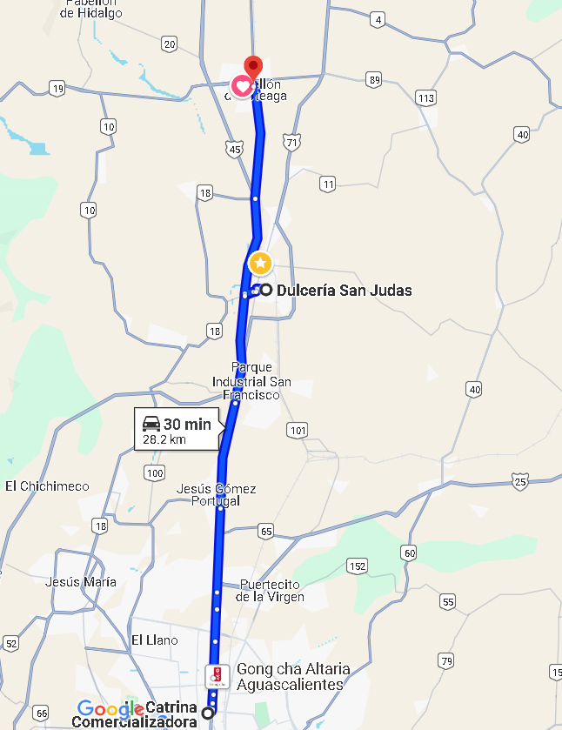
Fuente: Google. (2024). Ruta de Google Maps de Aguascalientes a Pabellón de Arteag [Mapa]. https://www.google.com/maps.

Tabla 3. Tabla condiciones técnicas de la ruta Aguascalientes Pabellón de Arteaga
Aspecto | Análisis
Distancia y Duración | 28.4 km, 29-31 minutos, trayecto corto, útil para control en condiciones constantes.
Condiciones del Terreno | Carretera pavimentada (Carretera 45), menos vibraciones, posible tráfico en zonas industriales.
Condiciones Ambientales | Zonas urbanas y rurales; clima seco en general, humedad puede aumentar en temporada de lluvias.
Velocidad y Paradas | Velocidad constante en su mayoría; posibles paradas en áreas industriales que afectan condiciones.
Almacenamiento Intermedio | Cercanía a parques industriales con posibles centros de distribución, relevantes para conservación.
Nota: Elaboración propia

Ruta Aguascalientes-Rincón de Romos
Con una distancia y duración intermedias, esta ruta combina zonas urbanas, industriales y áreas rurales. Su variabilidad en terrenos y condiciones climáticas brinda una oportunidad de evaluar cómo los cambios de temperatura y humedad afectan a los frutos secos durante un tiempo de viaje moderado. La cercanía a sectores industriales permite realizar paradas, aspecto que resulta relevante para el control de las condiciones de conservación.

Figura 2. Ruta de distribución Aguascalientes- Rincón de Romos
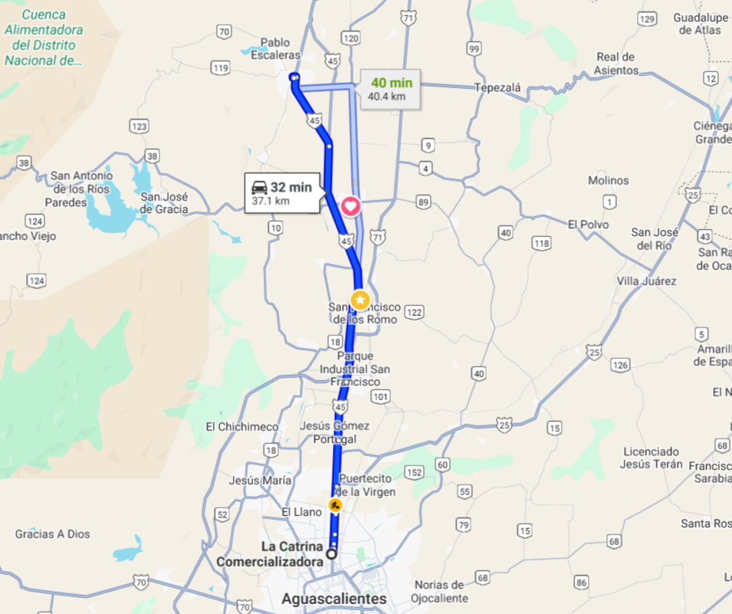
Fuente: Google. (2024). Ruta de Google Maps de Aguascalientes a Rincón de Romos [Mapa]. https://www.google.com/maps.

Tabla 4. Análisis técnico de la ruta Aguascalientes-Rincón de Romos
Aspecto | Análisis
Distancia y Duración | 37.1 km (opción más rápida), entre 32 y 40 minutos. Ruta más larga en comparación con la primera.
Condiciones del Terreno | Carretera pavimentada (Carretera 45), con posibles áreas de tráfico cerca de zonas urbanas e industriales.
Condiciones Ambientales | Incluye áreas urbanas, rurales y cercanas a zonas montañosas. Clima potencialmente variable, con temperaturas estables en áreas rurales y humedad moderada en épocas de lluvia.
Velocidad y Paradas | Velocidad constante posible en gran parte del trayecto; posible desaceleración cerca de zonas industriales y poblaciones.
Almacenamiento Intermedio | Ruta cercana a áreas industriales y comerciales, lo cual podría implicar paradas para distribución en puntos de almacenamiento.
Nota: Elaboración propia

Ruta Aguascalientes-Calvillo
Al ser la más larga y rural, esta ruta permite analizar el impacto de un trayecto prolongado en la conservación de los frutos secos. La estabilidad en la velocidad y la menor influencia de factores urbanos reducen la fluctuación en la aceleración, lo que es favorable para la integridad de los productos. Sin embargo, las condiciones de altitud y las variaciones de temperatura a lo largo de esta ruta presentan un desafío que puede afectar la calidad de los frutos secos en recorridos más extensos.

Figura 3. Recorrido de la Ruta Aguascalientes-Calvillo
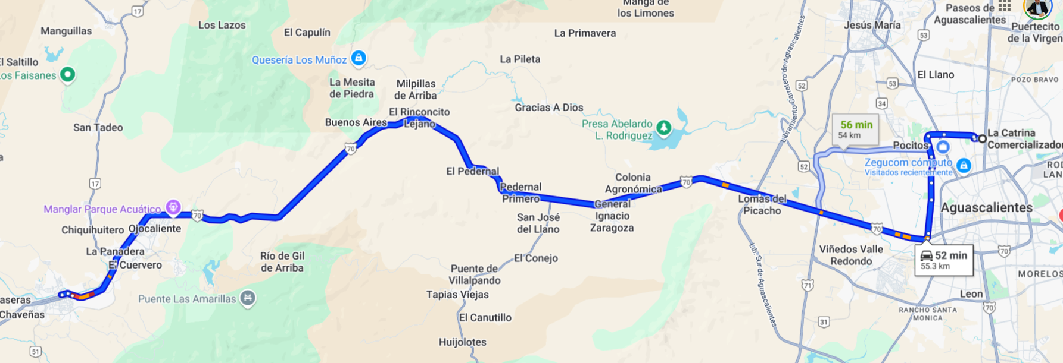
Fuente: Google. (2024). Ruta de Google Maps de Aguascalientes a Calvillo [Mapa]. https://www.google.com/maps

Tabla 5. Tabla características logística de la ruta Aguascalientes-Calvillo
Aspecto | Análisis
Distancia y Duración | 55.3 km, con una duración estimada de 52 a 56 minutos. Es la ruta más larga hasta ahora, lo que permite evaluar la conservación en un trayecto prolongado.
Condiciones del Terreno | Carretera pavimentada (incluyendo la Carretera 70), con un trayecto que pasa por zonas rurales y áreas con menos tráfico urbano.
Condiciones Ambientales | Atraviesa áreas rurales y zonas de colinas, donde las condiciones climáticas pueden variar, especialmente en altitud y temperatura. Clima seco predominante, con posibles fluctuaciones de temperatura en altitudes elevadas.
Velocidad y Paradas | Probabilidad de mantener una velocidad constante en la mayor parte del trayecto; la duración permite un análisis detallado de los efectos de temperatura y aceleración en condiciones prolongadas.
Almacenamiento Intermedio | No se observan centros de distribución intermedios significativos en esta ruta, pero la cercanía a áreas rurales permite estudiar cómo afecta un ambiente menos urbanizado en la conservación de los frutos secos.
Fuente: Elaboración propia

Resultados
Los resultados de esta investigación ofrecen un panorama detallado sobre cómo los factores ambientales durante el transporte afectan la calidad de los frutos secos. En general, las mediciones realizadas por el Data Logger MSR175 indicaron variaciones significativas en la temperatura y humedad a lo largo de las rutas de distribución, afectando directamente la conservación de los productos. Las fluctuaciones en estas variables evidenciaron la necesidad de un control riguroso para mantener la integridad de los frutos secos desde el origen hasta el destino.
Los resultados indican que la temperatura y la humedad tienen un impacto significativo en la frescura y calidad de los frutos secos. Las variaciones en aceleración igualmente se observó una correlación con el estado final de los productos, especialmente en rutas largas o en condiciones climáticas extremas. Los datos identifican oportunidades de mejora en el control de estas variables durante el transporte, lo que puede reducir los daños al producto y mejorar la eficiencia logística.
En cuanto a la temperatura, los datos reflejaron que, en promedio, esta variable presentó un incremento sostenido en los trayectos de mayor duración. En rutas más largas, como la de Aguascalientes a Calvillo, se observaron incrementos de hasta 5°C respecto a la temperatura inicial, alcanzando valores superiores a los recomendados entre 25-30°C, para la conservación óptima de los productos. Estas variaciones se podrían atribuirse a la falta de refrigeración en los vehículos y a la exposición prolongada al ambiente exterior, lo que pone en evidencia la importancia de considerar sistemas de enfriamiento para mejorar el control de esta variable en futuros transportes.
La humedad relativa también mostró una variabilidad considerable entre los distintos trayectos. En algunos casos, como en la ruta de Rincón de Romos, los niveles de humedad alcanzaron un 85%, superando significativamente el umbral de humedad segura para frutos secos (55-60%), lo cual es considerablemente excesivo y puede favorecer la aparición de moho y el deterioro de los frutos secos. Este resultado subraya la importancia de un monitoreo constante de la humedad durante el transporte, especialmente en temporadas de mayor humedad ambiental. En rutas largas, el riesgo de absorción de humedad es más elevado, requiriendo mayor atención en estos parámetros.
Los resultados de aceleración (vibración e impactos), permitieron identificar los principales riesgos físicos a los que se someten los productos. En trayectos con caminos irregulares, los sensores registraron picos de hasta 3G, lo que indica niveles de vibración que podrían causar daños en los frutos secos, como la fractura de las nueces o la compresión de almendras. Estos picos de vibración se registraron, en su mayoría, en tramos sin pavimentar y en zonas con baches, sugiriendo la necesidad de mejorar las condiciones de transporte o de implementar amortiguación en los contenedores para minimizar el impacto en la mercancía.
El análisis de correlación de Pearson entre las variables de temperatura, humedad y aceleración con el estado final de los frutos secos reveló relaciones estadísticamente significativas (p<0.05). Los coeficientes de correlación de Pearson mostraron que los frutos secos expuestos a temperaturas superiores a 25°C y a niveles de humedad relativa mayores al 70% presentaron alteraciones físico-sensorial, como cambios en la textura y sabor. La correlación también indicó que los niveles elevados de vibración contribuyeron a una mayor proporción de productos dañados, evidenciando que el impacto físico es un factor determinante en la conservación de estos alimentos.
Un aspecto relevante fue que, en trayectos cortos y bajo condiciones controladas de temperatura y humedad, el porcentaje de productos con conservación óptima fue significativamente mayor. Esto confirma que el tiempo de exposición a condiciones adversas es un factor crucial en el deterioro de los frutos secos. Los viajes de menor duración, en los que los niveles de temperatura y humedad se mantuvieron dentro de rangos aceptables, mostraron una menor incidencia de problemas en el producto final; en consecuencia, se confirma que la optimización del tiempo de transporte y el control ambiental son estrategias fundamentales para preservar la calidad de los frutos secos durante la distribución logística.
Otro hallazgo importante fue la variabilidad estacional de las condiciones de transporte. Durante el pilotaje en el periodo de lluvias, se observó un incremento en los niveles de humedad ambiental, lo que a su vez afectó los resultados de la humedad interna inferida en las camionetas de transporte. Esto sugiere que las condiciones climáticas externas influyen directamente en el ambiente interno del vehículo, incrementando el riesgo de deterioro en ciertos meses del año, por lo que se recomienda incorporarlo en la planificación logística estacional."
También se analizaron las diferencias entre las rutas de transporte. Se encontró que la ruta hacia Calvillo registró los mayores niveles de temperatura y vibración, superando los 30°C y los 2.5 g en promedio, lo que la posiciona como la de mayor riesgo logístico para el transporte de frutos secos. En contraste, la ruta de Aguascalientes a Rincón de Romos mostró condiciones más estables, con menores fluctuaciones de temperatura y niveles de vibración controlados, lo cual redujo la cantidad de producto dañado. Estos resultados resaltan la importancia de ajustar las estrategias de transporte según las características de cada ruta.
La implementación del Data Logger MSR175 permitió identificar intervalos críticos de desviación en las condiciones ambientales, facilitando así la toma de decisiones basada en datos para mitigar el riesgo de deterioro en el producto final. Las alertas generadas por el dispositivo durante los picos de temperatura y humedad ofrecen una base para proponer acciones preventivas, como ajustar los horarios totales de transporte (priorizando horarios matutinos), mejorar las condiciones de almacenamiento dentro de los vehículos y considerar rutas alternativas.
Finalmente, los resultados obtenidos proporcionan una visión clara de los beneficios de utilizar tecnología de monitoreo en la logística de distribución. La posibilidad de registrar y analizar en tiempo real las condiciones ambientales permite no solo garantizar la calidad del producto en destino, sino también reducir mermas y fortalecer la trazabilidad de la empresa. En conclusión, esta investigación sugiere que, mediante el monitoreo continuo y la adopción de medidas correctivas, es posible mejorar la eficiencia operativa y minimizar las pérdidas en el transporte de frutos secos.

Discusión
Impacto de la temperatura en la calidad de los frutos secos. Los datos obtenidos revelan que mantener la temperatura en un rango óptimo es fundamental para la preservación de los frutos secos. Estudios previos han demostrado que una exposición prolongada a temperaturas superiores a 20°C puede acelerar la oxidación y el deterioro de frutos secos como las almendras y las nueces (Kader & Thompson, 2002). Los hallazgos del presente estudio coinciden en la importancia de regular la temperatura, especialmente en trayectos largos y durante los meses cálidos. Sin embargo, a diferencia de otro tipo de transporte donde se emplean vehículos refrigerados, en este estudio se identificaron fluctuaciones que indican la necesidad de optimizar los sistemas de aislamiento y considerar el uso de refrigeración en rutas de alta temperatura para evitar deterioro del producto.

Humedad relativa y riesgo de moho. Los datos recabados muestran que la humedad elevada es un factor crítico en la conservación de los frutos secos. Otros estudios, como el de Singh, y Kumar (2014), encontraron que los niveles de humedad superiores al 65% durante el transporte de productos alimenticios pueden favorecer el crecimiento de moho, afectando la calidad y presentación del producto final. En este estudio, los niveles de humedad promedio se mantuvieron en un rango adecuado, aunque hubo picos durante el tránsito por zonas costeras. Estas diferencias se explican probablemente porque podrían atribuirse a variaciones climáticas locales, lo que sugiere la importancia de evaluar las condiciones específicas de cada ruta y ajustar la protección contra la humedad en consecuencia.
Efecto de las vibraciones e impactos en la integridad del producto. Las lecturas de aceleración y vibración indicaron que ciertos tramos de las rutas presentan mayores incidencias de impacto, probablemente debido a condiciones de camino irregular. En este contexto, se analiza cómo las vibraciones pueden causar daños estructurales en productos alimenticios sensibles, del mismo modo se reafirma que la exposición a vibraciones en exceso podría resultar en una afectación en apariencia o forma física del producto. Sin embargo, la diferencia en los niveles de impacto encontrados en nuestro estudio podría explicarse por el tipo de empaque utilizado. Esto destaca la necesidad de estudiar materiales de empaque más resistentes y mejorar la amortiguación en los vehículos para reducir el efecto de las vibraciones.
Comparación estacional y planificación de rutas. Los datos recopilados indican que las condiciones de transporte se ven afectadas por factores estacionales, con temperaturas y niveles de humedad más altos en ciertas épocas del año. Investigaciones similares, como las de Zamora y González (2019), sugieren que los cambios estacionales impactan considerablemente en la conservación de productos perecederos, lo que coincide con los hallazgos del presente estudio. Sin embargo, en investigaciones previas, se implementaron sistemas de transporte más avanzados con control de temperatura estacional, incluyendo sistemas de refrigeración pasiva mediante aislamiento térmico mejorado, unidades de aire acondicionado vehicular con control automático de temperatura, y contenedores con tecnología de atmósfera controlada que mantienen rangos térmicos específicos, lo cual se tradujo en menores variaciones de calidad entre estaciones. En el caso de "La Catrina Comercializadora", sería valioso explorar ajustes en la programación de rutas o la implementación gradual de estas tecnologías de refrigeración durante los meses más cálidos.
Trazabilidad y cumplimiento de normativas. La implementación del Data Logger MSR175 permitió un registro preciso de las condiciones ambientales, lo que facilita la trazabilidad del transporte y asegura el cumplimiento de normativas de calidad. En investigaciones de Sandoval et al. (2022), el uso de Data Loggers demostró ser una práctica efectiva para satisfacer las demandas de los consumidores y reguladores en cuanto a la calidad de los productos alimenticios. La principal diferencia encontrada en el presente estudio es la falta de uniformidad en el control de las condiciones ambientales, lo que indica una oportunidad para implementar procedimientos de monitoreo más estrictos y cumplir con estándares de calidad de forma más consistente. Se recomienda establecer un protocolo de registro uniforme que incluya intervalos de medición estandarizados, umbrales de alerta predefinidos y procedimientos de respuesta inmediata ante desviaciones lo cual permitiría una trazabilidad más robusta y un cumplimiento normativo consistente.
Importancia de la humedad en diferentes rutas. El análisis de los niveles de humedad en distintas rutas mostró variaciones significativas, particularmente en trayectos cercanos a cuerpos de agua. Estudios previos como el de Li et al. (2015) documentaron efectos similares en productos agrícolas, indicando que la humedad del entorno puede influir en los niveles internos de humedad del producto. Sin embargo, a diferencia de dichos estudios que reportaron tasas de humedad controladas mediante sistemas especializados, en el presente caso se evidencian picos que sugieren la necesidad de un sistema de monitoreo continuo. Lo anterior permitirá establecer medidas correctivas ajustadas cada trayecto específico y mejorar la conservación del producto.
Efectos diferenciales de las variables en la calidad del producto. Los resultados muestran que la combinación de condiciones ambientales inadecuadas (alta temperatura, alta humedad y alta vibración) presenta un mayor riesgo para la integridad de los frutos secos que cada factor por separado. En el estudio, se ha documentado que esta combinación incrementa el riesgo de pérdida de calidad del mismo modo los picos en estas variables se correlacionaron con una mayor incidencia de deterioro en los productos, lo cual muestra la importancia de monitorear estos factores en conjunto y no de forma aislada.
Limitaciones y propuestas para futuras investigaciones. Si bien el Data Logger MSR175 permitió un registro preciso de las condiciones de transporte, se presentan limitaciones en cuanto a la cantidad de rutas y la capacidad de control en tiempo real. A diferencia de estudios recientes que han implementado sistemas IoT (Internet de las Cosas) con sensores conectados que permiten monitoreo remoto, alertas instantáneas y ajustes automáticos de temperatura y humedad durante el transporte, la presente investigación se limitó al registro pasivo de datos sin capacidad de intervención inmediata. Adicionalmente, los resultados obtenidos se centran específicamente en frutos secos, lo que limita la generalización de los hallazgos a otros productos perecederos con diferentes requerimientos de conservación. Futuras investigaciones podrían enfocarse en la integración de tecnologías IoT que no solo monitoreen sino también ajusten automáticamente las condiciones de transporte en función de los datos recopilados, así como en la validación de estos métodos con una gama más amplia de productos alimenticios.

Conclusión
Los resultados de esta investigación permiten concluir que el uso de tecnologías de monitoreo, como el Data Logger MSR175, ofrece beneficios significativos en la logística de distribución de frutos secos, al contribuir al mantenimiento de condiciones óptimas de transporte y, por ende, preservar la calidad del producto hasta el punto de entrega. Los datos recolectados evidencian que el monitoreo de temperatura, humedad y vibración en tiempo real es fundamental para preservar la integridad de productos perecederos, lo cual es crucial para empresas que buscan mantener altos estándares de calidad y satisfacción del cliente.
Se comprobó que la temperatura es una variable crítica en el transporte de frutos secos. Las fluctuaciones térmicas, especialmente por encima del rango óptimo de 25-30°C establecido previamente, y particularmente en trayectos prolongados, contribuyeron al deterioro del producto, resaltando la necesidad de implementar sistemas de control térmico en las rutas de mayor duración. Estos hallazgos respaldan la necesidad de contar con vehículos que tengan opciones de refrigeración o aislamiento térmico para mantener las temperaturas dentro del rango recomendado y conservar los productos en inmejorables condiciones durante el transporte.
La investigación también concluyó que altos niveles de humedad relativa pueden afectar negativamente la calidad de los frutos secos, favoreciendo la aparición de moho y el deterioro del alimento. La ruta hacia Rincón de Romos, por ejemplo, mostró niveles de humedad elevados que, junto con las condiciones de transporte, evidenciaron la necesidad de establecer mecanismos de control de humedad en los vehículos. Así, las condiciones de transporte deben ser adaptadas de acuerdo con el clima de cada región y la época del año para optimizar la conservación de la mercancía.
Los resultados sobre el impacto de las vibraciones y movimientos bruscos en el transporte subrayan la importancia de contar con amortiguación adecuada o embalajes protectores para los frutos secos, especialmente en rutas con condiciones de carretera desfavorables. Se observó que las aceleraciones puntuales superiores a 3G fueron responsables de daños físicos en algunos productos, como fracturas en las nueces. Esto sugiere que estos alimentos requieren una protección adicional para evitar su deterioro durante el traslado.
La variabilidad en las condiciones entre las diferentes rutas analizadas indica que es necesario adaptar las estrategias de transporte a las características específicas de cada trayecto. Por ejemplo, la ruta hacia Calvillo, que mostró los mayores niveles de temperatura y vibración, podría beneficiarse de realizar entregas en horarios de menor temperatura ambiental o de la elección de rutas alternativas para reducir el impacto de las condiciones ambientales. La personalización de las estrategias de transporte según cada ruta representa una oportunidad para optimizar los recursos y mejorar la calidad del servicio logístico.
Además, los hallazgos sugieren que la variabilidad estacional debe ser un factor a considerar en la planificación logística. Durante el periodo de lluvias, los niveles de humedad se incrementaron significativamente, aumentando el riesgo de deterioro del producto. Esto indica que, en ciertas temporadas, es esencial ajustar la estrategia operativa para mitigar el impacto de las condiciones climáticas y así asegurar la calidad del producto final.
Finalmente, el monitoreo tecnológico con el Data Logger MSR175 confirmó su efectividad para la toma de decisiones informadas, respaldando la implementación de soluciones tecnológicas en la gestión de cadenas de suministro de productos perecederos para reducir pérdidas económicas y mejorar la eficiencia operativa.
La presente investigación destaca también la importancia de la capacitación del personal en el uso y gestión de estos dispositivos de monitoreo. Para maximizar los beneficios de la tecnología, es necesario que el equipo operativo esté familiarizado con los procedimientos de instalación y lectura de los sensores, así como con las acciones correctivas que deben tomarse ante desviaciones en las condiciones óptimas de transporte. Esto refuerza la dimensión organizacional de la transformación tecnológica en la logística.
En conjunto, los resultados confirman que la integración tecnológica en la logística de distribución de frutos secos mejora significativamente la calidad del producto final y reduce las pérdidas por deterioro. La inversión en tecnologías de monitoreo se justifica por su contribución al desarrollo de una logística más eficiente y competitiva. Con base en estos hallazgos, se recomienda que "La Catrina Comercializadora" continúe perfeccionando el uso de estos dispositivos para fortalecer su ventaja competitiva y responder eficazmente a los requerimientos del mercado.

Futuras líneas de investigación
Futuros estudios podrían evaluar los beneficios de planificar rutas y horarios de envío en función de factores climáticos estacionales para minimizar el impacto de las condiciones ambientales adversas. Esto también abre la posibilidad de investigar cómo optimizar la carga y la configuración de los vehículos de transporte para adaptarse a los cambios estacionales.
Las recomendaciones para futuras investigaciones incluyen la exploración de sistemas automatizados y avanzados de monitoreo, el estudio de empaques especializados y la capacitación del personal, lo que favorecerá la mejora continua de los procesos logísticos en esta industria.
Una investigación sobre la capacitación del personal logístico en el uso de sensores y la interpretación de datos permitiría evaluar cómo el conocimiento y la habilidad en tecnología avanzada influyen en la toma de decisiones y en la calidad del transporte. Esta investigación podría determinar los beneficios de la capacitación en tecnologías de monitoreo y su impacto en la reducción de pérdidas y mejoras en la eficiencia operativa y en la prevención proactiva de deterioro en productos perecederos.
De igual manera se sugiere realizar un estudio que analice cómo ajustar las rutas de distribución en función de las condiciones ambientales de cada estación del año, especialmente en zonas de alta variabilidad climática, permitiría mejorar la eficiencia del transporte de productos perecederos. Esta investigación podría incluir la evaluación de distintas rutas, horarios y métodos de transporte que favorezcan la conservación del producto, y analizar los costos y beneficios de estas adaptaciones.
Igualmente, se podría realizar una investigación con el objetivo de explorar distintas tecnologías de refrigeración para transporte, evaluando sus costos, beneficios y capacidad de mantener condiciones estables durante largos trayectos. Esto sería particularmente relevante en contextos logísticos de alta sensibilidad térmica.

Agradecimientos
Se agradecemos el apoyo del Consejo Nacional de Humanidades, Ciencia y Tecnología (Conahcyt), en el marco del Sistema Nacional de Investigadores (SIN), el apoyo otorgado para el desarrollo de esta investigación.

Referencias
Castellanos Ramírez, A. (2019). Manual de la gestión logística del transporte y distribución de mercancías. https://books.google.es.
Chopra, S. y Meindl, P., (2013). Administración de la Cadena de Suministro. Estrategia, planeación y operación. Quinta Edi. R. Navarro Salas y J. E. Murrieta Murritea, eds., México, D.F.: Pearson
Corona Ramírez, L. G., Abarca Jiménez, G. S., & Mares Carreño, J. (2019). Sensores y actuadores. Grupo Editorial Patria. Universidad del Norte.
García, L. A. M. (2023). Logística del transporte y distribución de carga. Ecoe Ediciones.
Google. (2024). Ruta de Google Maps de Aguascalientes a Pabellón de Arteaga [Mapa]. https://www.google.com/maps
Google. (2024). Ruta de Google Maps de Aguascalientes a Rincón de Romos [Mapa]. https://www.google.com/maps
Google. (2024). Ruta de Google Maps de Aguascalientes a Calvillo. Google [Mapa]. https://www.google.com/maps
Kader, A., y Thompson, J. (2002). Postharvest technology of horticultural crops, third edition. University of California, Agriculture and Natural Resources, Publication 3311, 535.
Li, N., Kang, Y., Pan, W., Zeng, L., Zhang, Q., & Luo, J. (2015). Concentration and transportation of heavy metals in vegetables and risk assessment of human exposure to bioaccessible heavy metals in soil near a waste-incinerator site, South China. The Science of the Total Environment, 521–522, 144–151. https://doi.org/10.1016/j.scitotenv.2015.03.081

Mira, J., y Soler, D. (2024). Manual del transporte de mercancías. https://acortar.link/4AIgTM
Sandoval, E. H. P., Cuervo, W. A. R., & Luis-Ayala, M. A. (2022). Phenology and growth flower of Dianthus caryophyllus L. cv.‘MOON LIGHT’under greenhouse. Revista de Ciencias Agrícolas, 39(1).
Singh, P. A., & Kumar, V. (2014). Recent developments in biological activities of chalcones: A mini review. European journal of Medicinal Chemistry, 85, 758–777.
Shock Data Logger for transportation, shock monitoring, jolts, impacts. (2022, septiembre 24). EN MSR Data Loggers. https://www.msr.ch/en/product/transportation-shock-data-logger-msr175
Zamora Torres, A. I., & González García, J. (2018). Factores clave de la cadena logística del comercio exterior de un puerto mexicano: análisis a través de redes neuronales artificiales. Contaduría y administración, 64(2), 97. https://doi.org/10.22201/fca.24488410e.2018.1494

Rol de Contribución | Autor (es)
Conceptualización | Julissa Elayne Cosme Castorena
Metodología | Julissa Elayne Cosme Castorena, Rafael Preciado Gutiérrez (igual)
Software | Hector Omar de Velasco García y Rafael Preciado Gutiérrez (igual)
Validación | Hector Omar de Velasco García y Manuel Alejandro Martínez Lizalde (igual)
Análisis Formal | Julissa Elayne Cosme Castorena(principal), Rafael Preciado Gutiérrez (igual)
Investigación | Hector Omar de Velasco García y Manuel Alejandro Martínez Lizalde (apoyan)
Recursos | Julissa Elayne Cosme Castorena (principal). Rafael Preciado Gutiérrez, Hector Omar de Velasco García (apoyan)
Curación de datos | Julissa Elayne Cosme Castorena(principal), Rafael Preciado Gutiérrez, Hector Omar de Velasco García y Manuel Alejandro Martínez Lizalde (apoyan)
Escritura - Preparación del borrador original | Julissa Elayne Cosme Castorena(principal), Rafael Preciado Gutiérrez y Hector Omar de Velasco García (apoyan)
Escritura - Revisión y edición | Rafael Preciado Gutiérrez, Hector Omar de Velasco García (igual)
Visualización | Julissa Elayne Cosme Castorena(principal), Rafael Preciado Gutiérrez, Hector Omar de Velasco García y Manuel Alejandro Martínez Lizalde (apoyan)
Supervisión | Julissa Elayne Cosme Castorena
Administración de Proyectos | Julissa Elayne Cosme Castorena
Adquisición de fondos | Julissa Elayne Cosme Castorena, Rafael Preciado Gutiérrez, Hector Omar de Velasco García (igual)

